# 第1章 容器技术和Docker简介

## 1.1 Docker导学

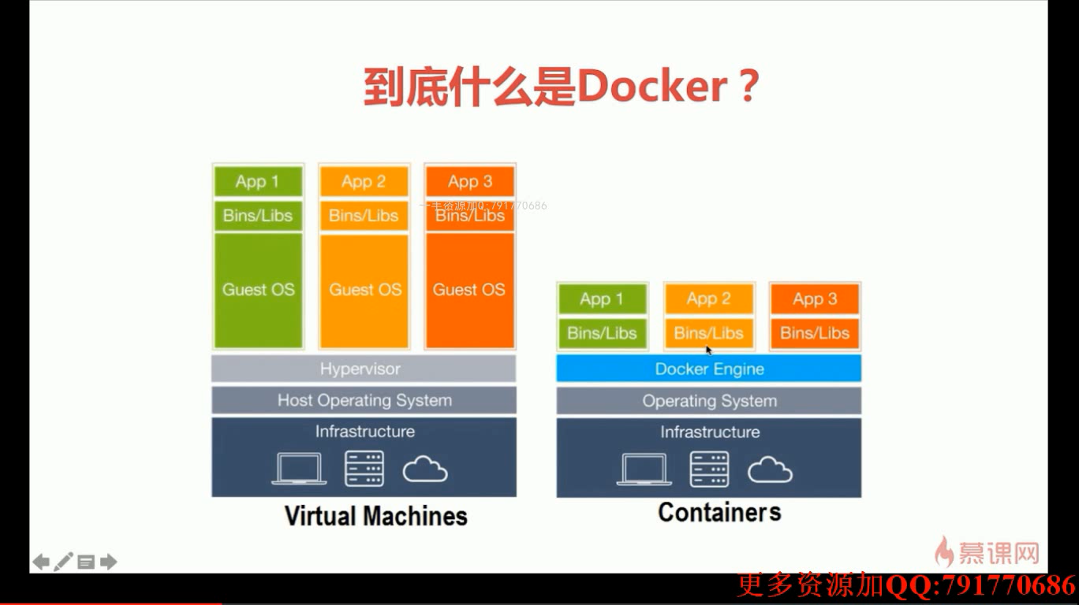

虚拟机和容器的区别：

通过创建虚拟机，可以让不同的应用放在不同的虚拟机中，做到应用的隔离。

容器技术也可以做到应用的隔离。它比容器化技术做个更方便、更小巧，因为不需要虚拟化层和Guest OS，而是直接在本机的OS之上就可以做到应用的隔离。

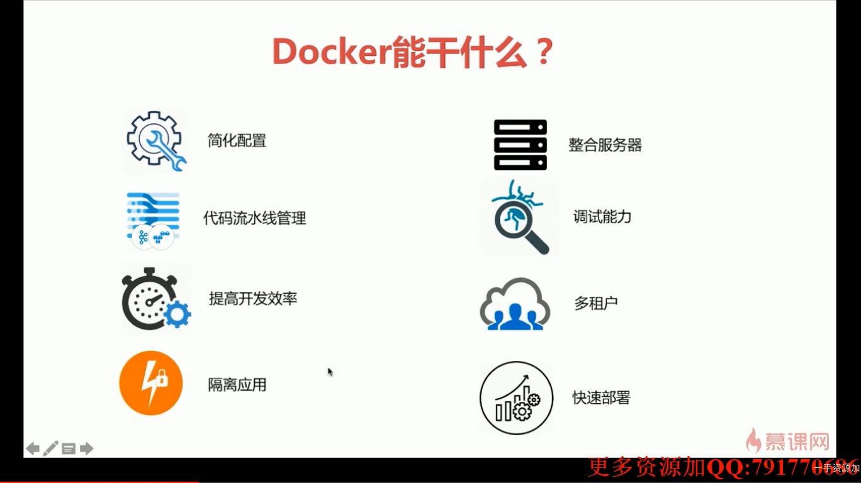

简化配置

能实现源代码、运行环境、配置可以打包到一个容器中，这个容器可以运行在不同的环境中。

## 1.2 容器技术概述

容器解决了什么问题

解决了开发和运维之间的沟通，通过容器对APP进行打包，打包后的容器可以运行在任何环境上。

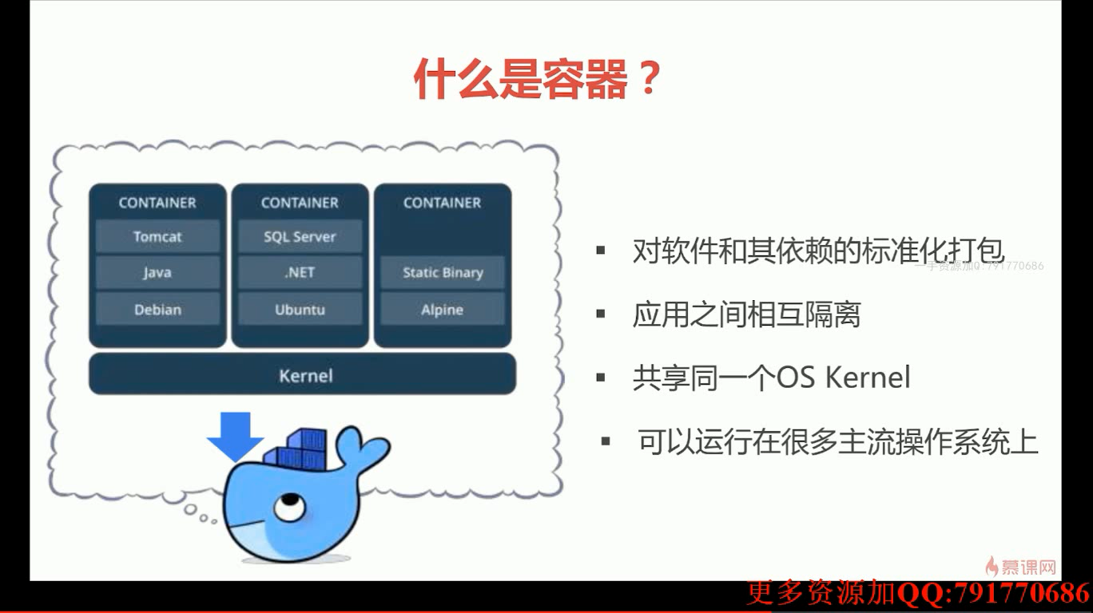

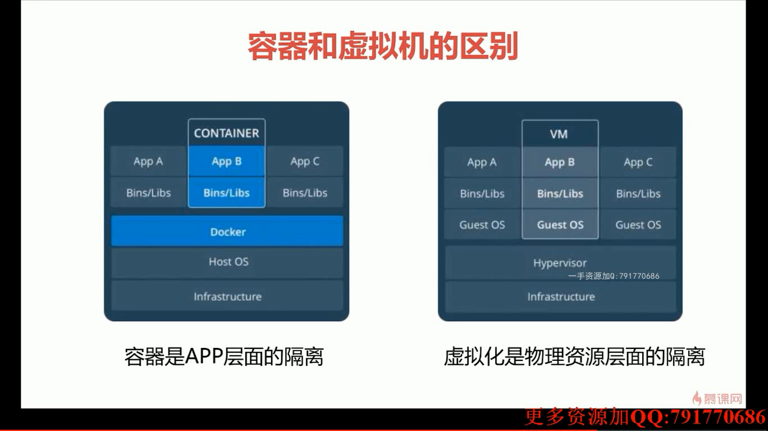

Docker是容器技术的一种实现。

## 1.3 Docker魅力初体验

Wordpress搭建

Vagrant

VirtualBox

# 第2章 Docker环境搭建

https://docs.docker.com/install/linux/docker-ce/centos/

第一步 卸载旧版本

$ sudo yum remove docker \

docker-client \

docker-client-latest \

docker-common \

docker-latest \

docker-latest-logrotate \

docker-logrotate \

docker-engine

$ sudo yum install -y yum-utils \

device-mapper-persistent-data \

lvm2

$ sudo yum-config-manager \

--add-repo \

https://download.docker.com/linux/centos/docker-ce.repo

$ sudo yum install docker-ce docker-ce-cli containerd.io

sudo systemctl start docker

sudo docker run hello-world

# 第3章 Docker的镜像和容器

## 3.1 docker架构和底层技术简介

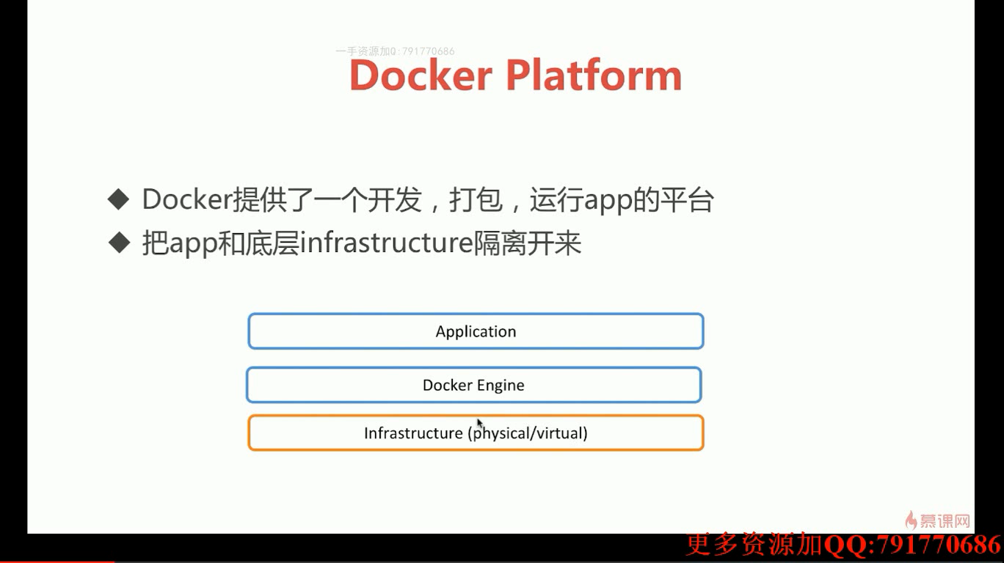

Docker Engine把底层的物理设备或虚拟设备和上层的APP隔离开，我们就可以在Docker之上去做事情。Docker Engine是最核心的部分。

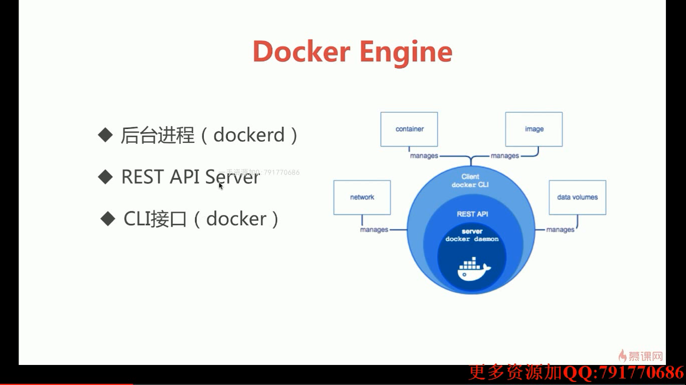

Docker Engine有一个后台进程dockerd，这个进程提供了rest API server，Docker Engine还有一个CLI的接口。Docker是一种CS（client-server）的架构，CLI就是client，dockerd就是server。Client和server是通过Rest api通信的。

Docker Engine主要负责常见操作的管理，比如image、container、netwok、data。

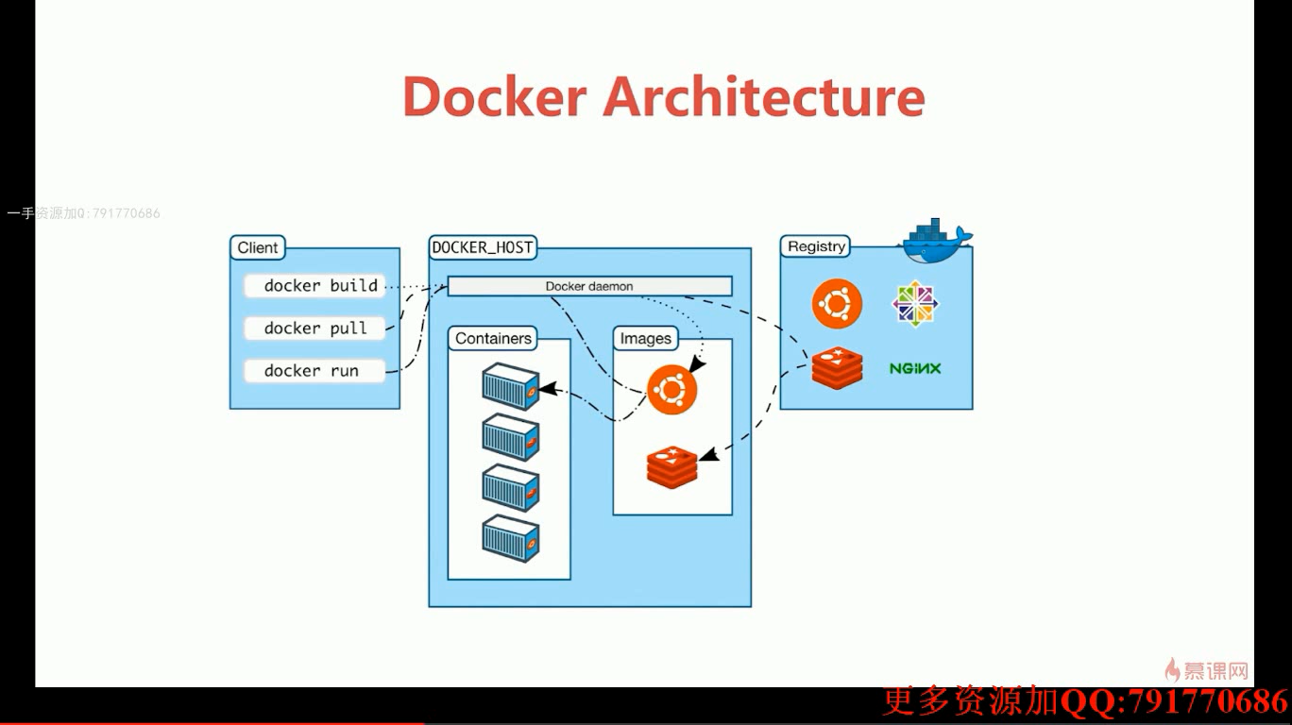

Client就是我们操作命名的地方。

Docker_Host是启动Dockerd进程的机器。Client和Docker_Host可以在一个机器上，也可以在不同的机器上，通过Rest api通信。Docker_Host包含两个重要的组件：Container和Images。

Registry：存储镜像的公共服务器。

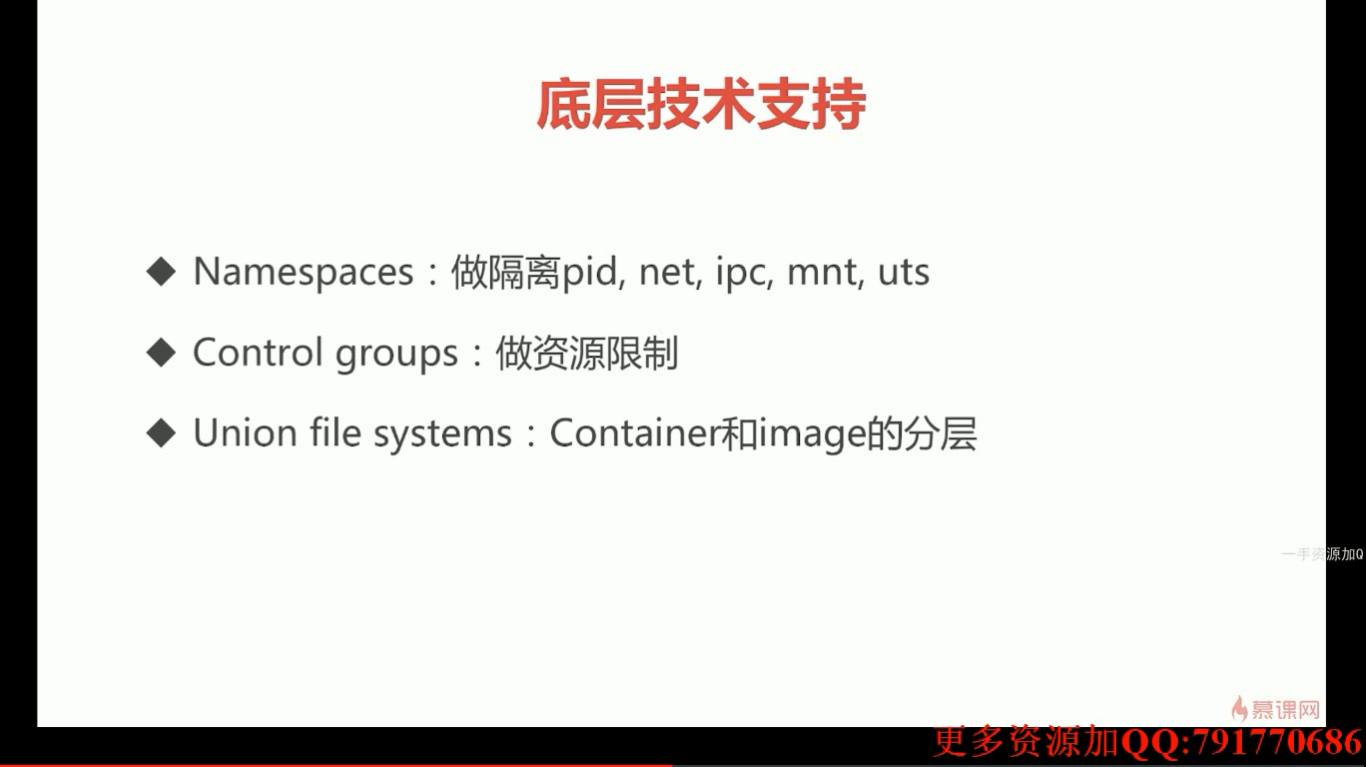

Docker并不是一个完全创新的技术，因为它底层依赖于linux存在很多年的技术。

Namespace：做隔离。即启多个容器，它们之间是相互隔离的，有独立的用户空间、网络空间、进程等等。

Control groups：做资源控制。比如限制某个容器只用200M内存。

Union File System：定义容器和镜像时有分层的概念。

## 3.2 Docker image概述

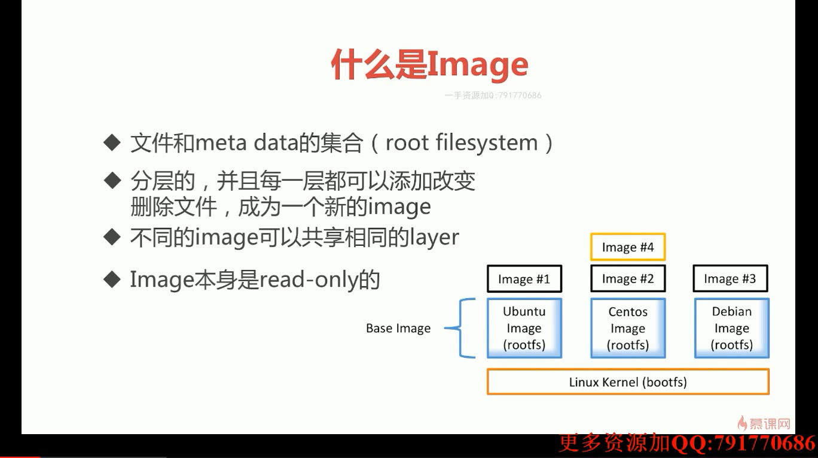

Linux分为内核空间和用户空间。内核空间就是Linux Kernel，我们称为bootfs。用户空间就是在bootfs上做的linux的发行版，比如Centos、Ubuntu等。

Base Image是指直接基于Kernel的镜像。

命令docker image ls，列举本地镜像。

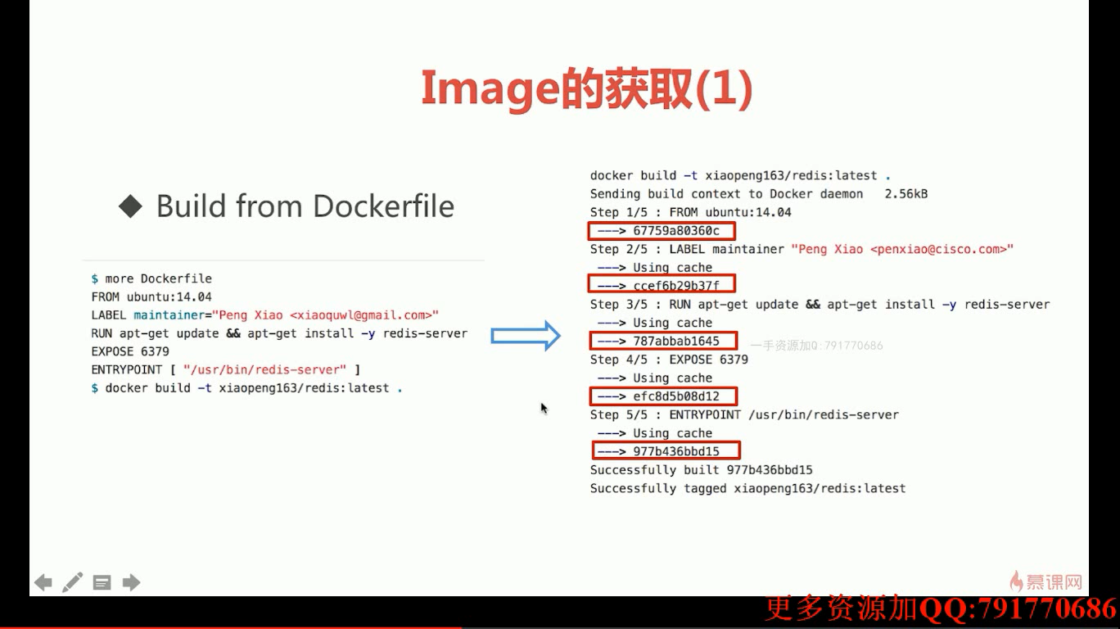

Docker提供了一种文件的格式Dockerfile。通过Dockerfile文件可以定义和构建一个image。

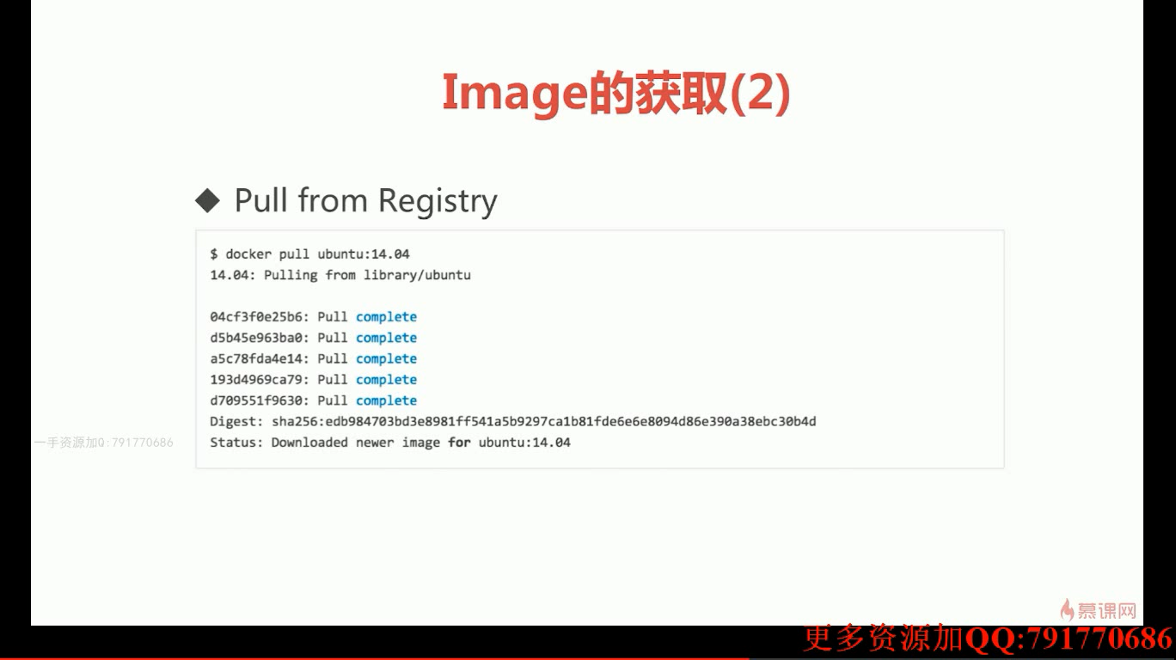

从Registry拉取镜像。

命令：docker pull ubuntu:14.04 。从Docker Hub拉取ubuntu:14.04镜像。

## 3.3 DIY一个Base Image

## 3.4 初始Container

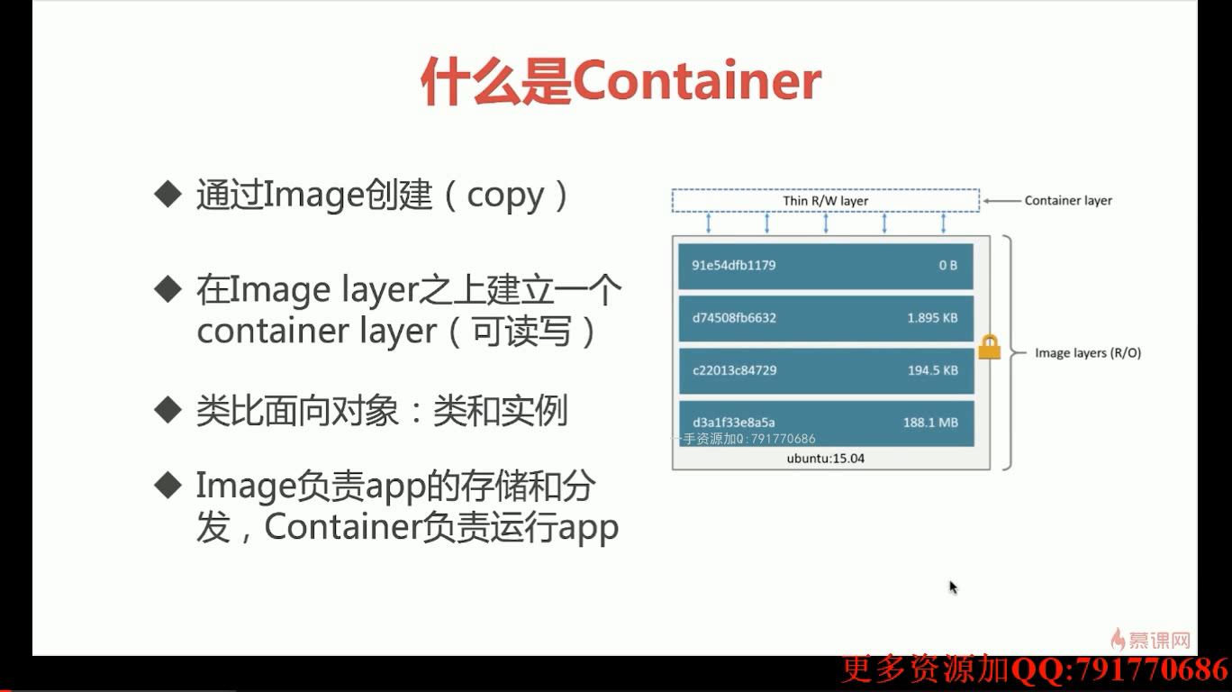

Container是通过Image去创建的，也就是说必须先有一个Image镜像，才能去创建Container。

Image相当于类，Container相当于类的实例。

命令：docker container ls。列举当前正在运行的容器。

docker container ls -a。列举所有的容器（包括当前运行的和已经退出的）。

## 3.5 构建自己的Docker镜像

命令：docker container commit（简写docker commit）。基于container的变化创建一个image。

命令：docker image build（简写docker build）。基于Dockerfile构建Image。

## 3.6 Dockerfile语法梳理和最佳实践

关键字 From

指定baseImage

尽量使用官方的image作为BaseImage，为了安全

关键字LABEL

定义metadata，比如作者、版本、描述等。

建议Metadata不可少

关键字RUN

执行命令并创建新的Image Layer

每运行一次RUN，image都会生成新的一层。

为了美观，复杂的RUN请用反斜杠换行；避免无用分层，合并（&&）多条命令成一行。

关键字WORKDIR

设定当前工作目录

用WORKDIR，不要用RUN CD，尽量使用绝对目录。

关键字ADD and COPY

将本地的文件添加到Image中

在大部分情况下，COPY优于ADD，ADD除了COPY还有额外功能（解压）。添加本地文件使用COPY，添加远程目录文件/目录请使用curl或者wget。

关键字ENV

通过设置一个环境变量设置一个常量。其他地方可以引用这个常量。

尽量使用ENV增加可维护性。

关键字VOLUME and EXPOSE

存储和网络，后面单独讲

关键字 CMD and ENTRYPOINT

CMD：设置容器启动后默认执行的命令和参数

ENTRYPOINT：设置容器启动时运行的命令

**Demo Time github docker-library的group，有很多Dockerfile可以参考学习。**

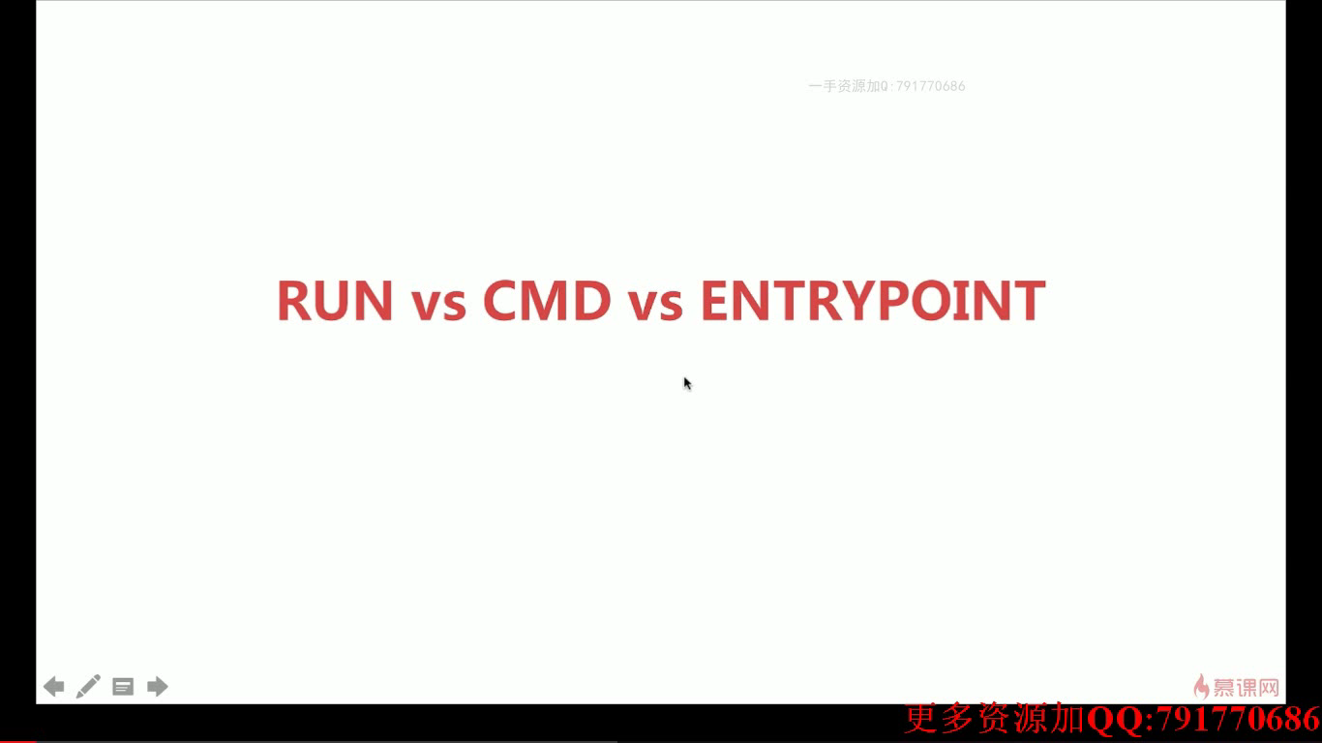

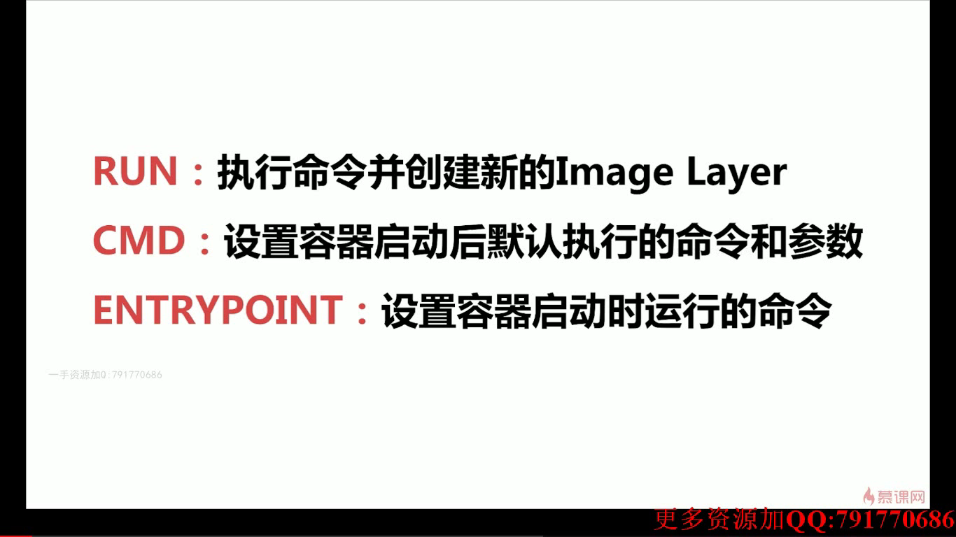

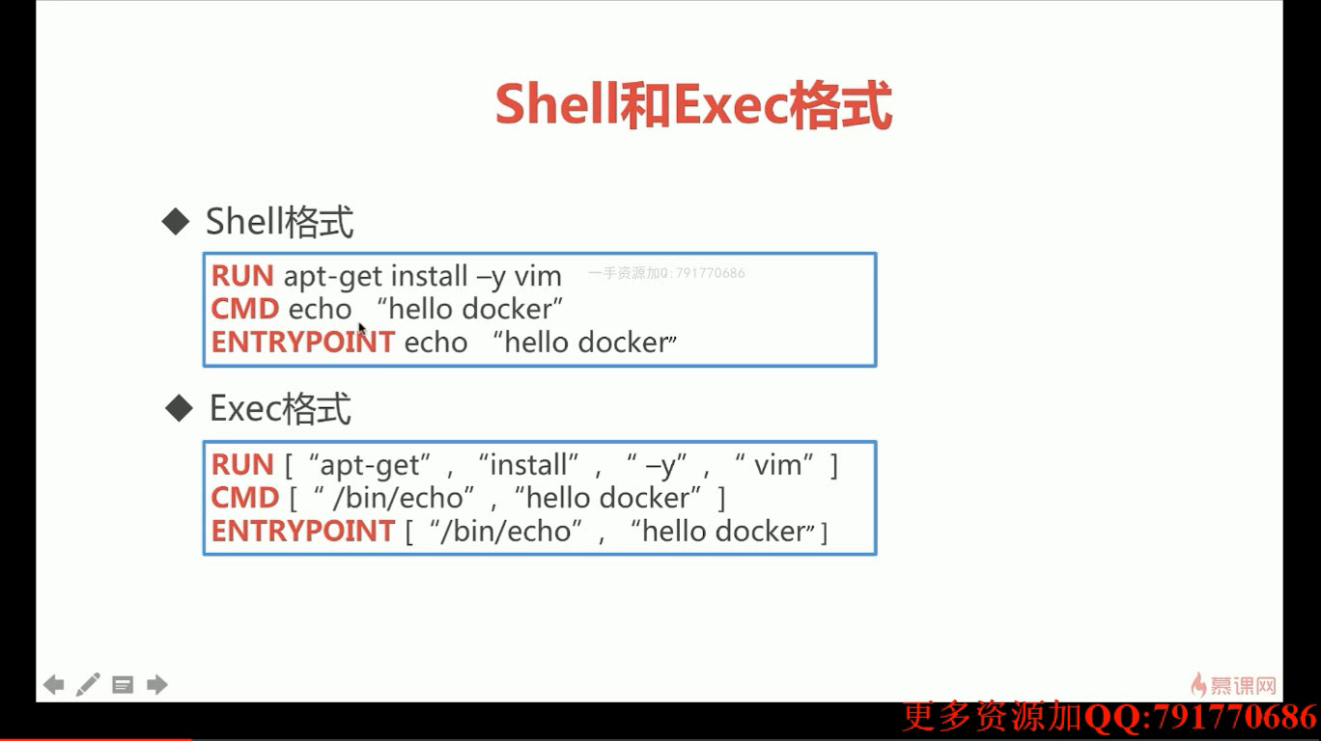

两种格式：

Shell格式：把要运行的命令当成一个Shell命令去执行。

Exec格式：以特定的格式指定要运行的命令及参数。

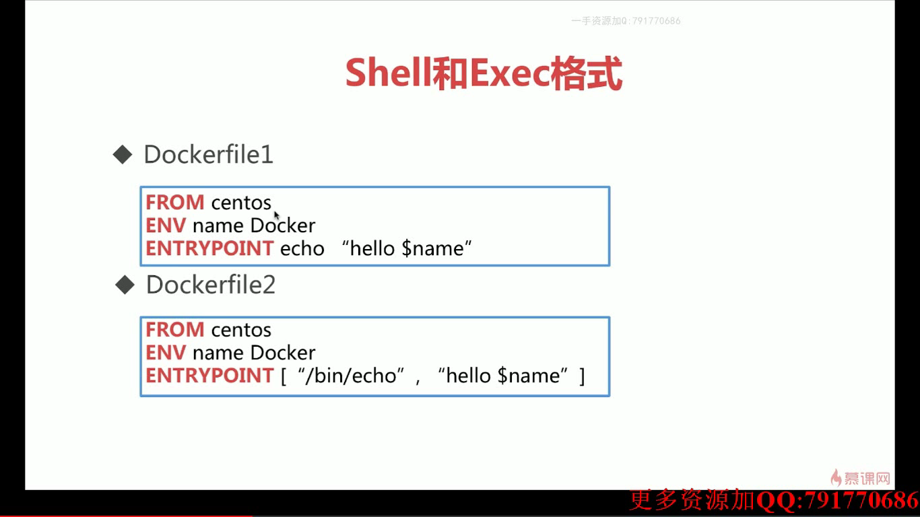

两个Dockerfile

Dockerfile1使用Shell格式，打印结果为 hello Docker。在shell中执行echo，可以识别$变量。

Dockerfile2使用Exec格式，打印结果为 hello $name，没有根据环境变量替换。仅执行echo命令，不能识别$变量。如何修改才能在shell中运行？

ENTRYPOINT[“/bin/bash”,”-c”,”echo hello $name”] 就可以了。注意“/bin/bash”,”-c”命令作用，经后面的字符串当做一个命令去执行。

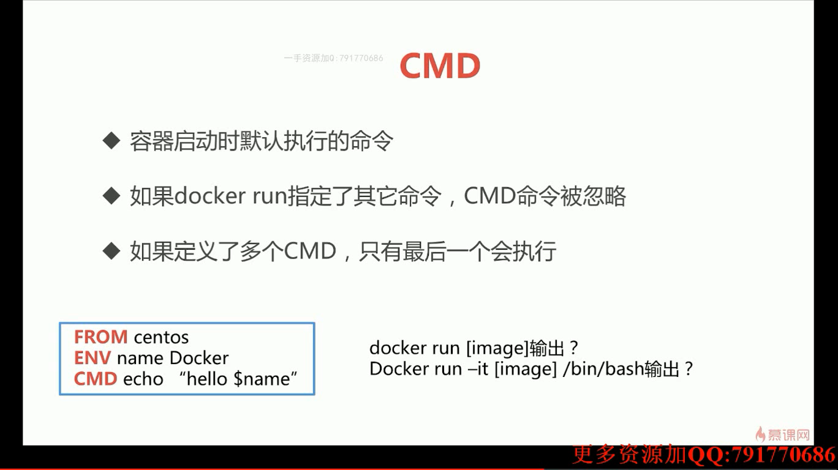

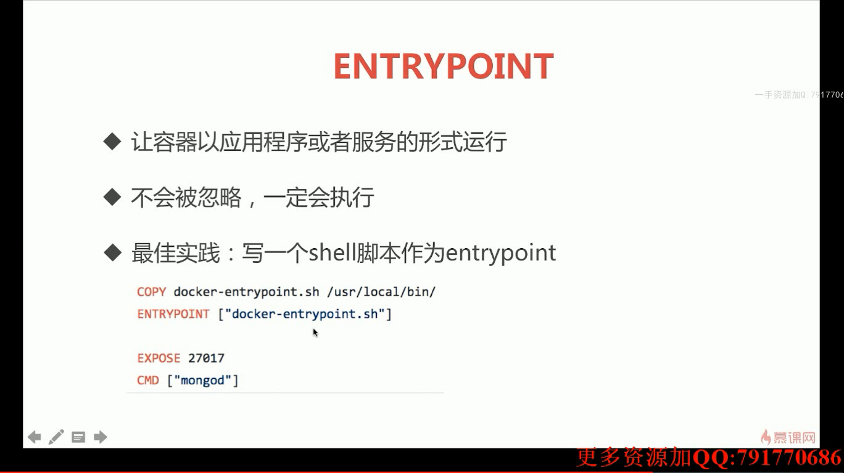

## 3.8 镜像的发布

搭建私有Registry

https://hub.docker.com/_/registry

$ docker run -d -p 5000:5000 --restart always --name registry registry:2

## 3.9 Dockerfile实践

把Java服务打包成Image并运行起来。

## 3.12 容器的资源限制

docker run –help

在docker run时有很多参数，可以指定内存、CPU等等。

# 第4章 Docker的网络

## 4.1 本章概述

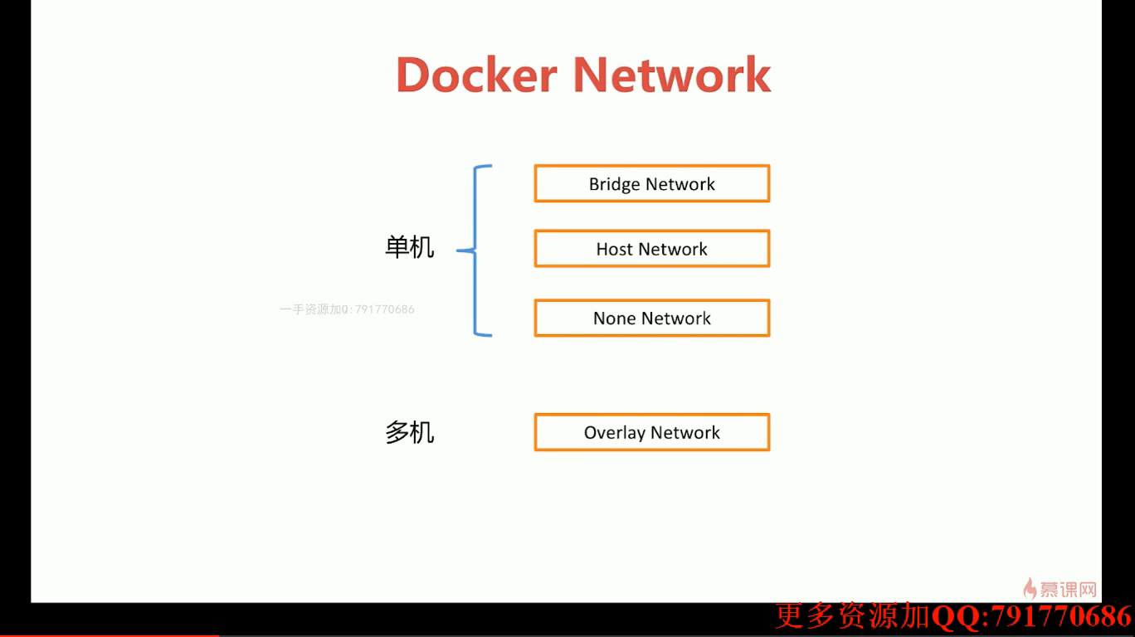

## 4.2 网络基础概念

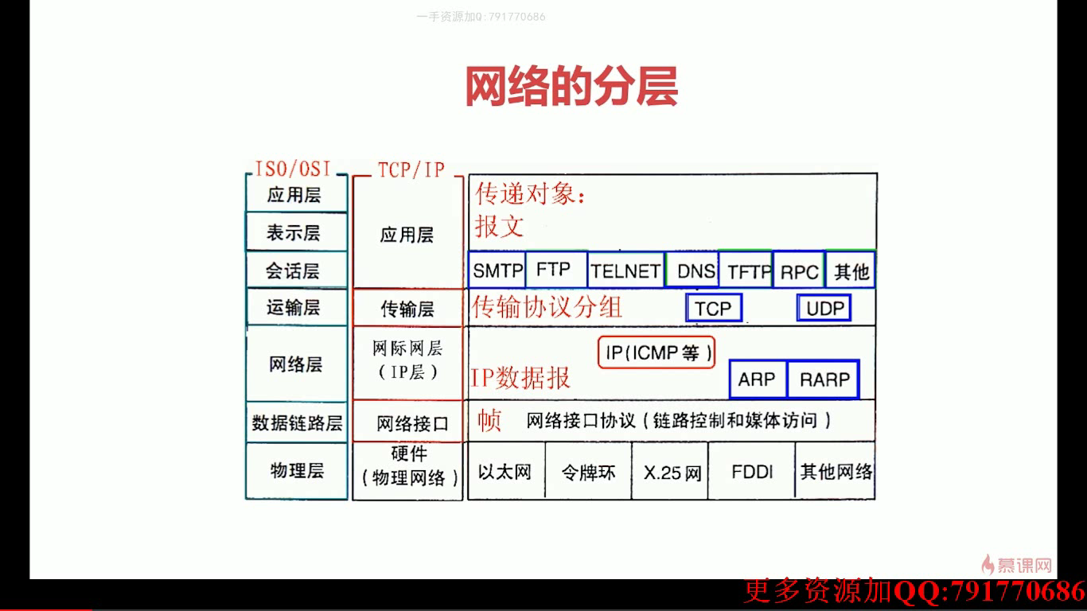

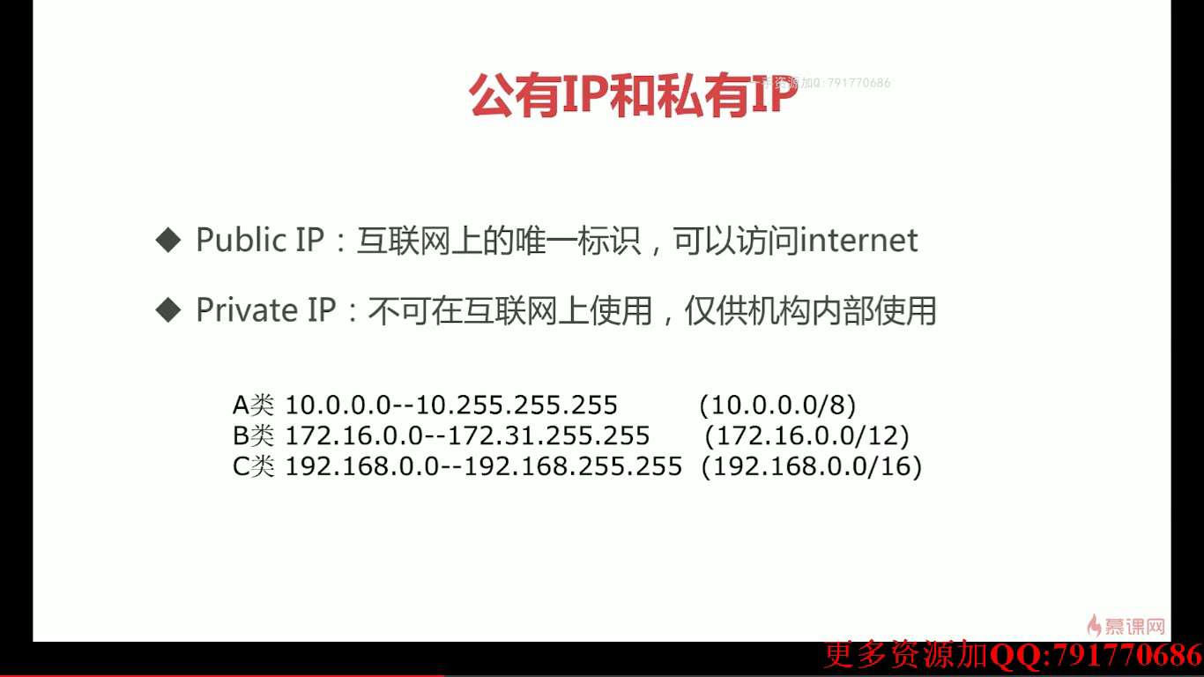

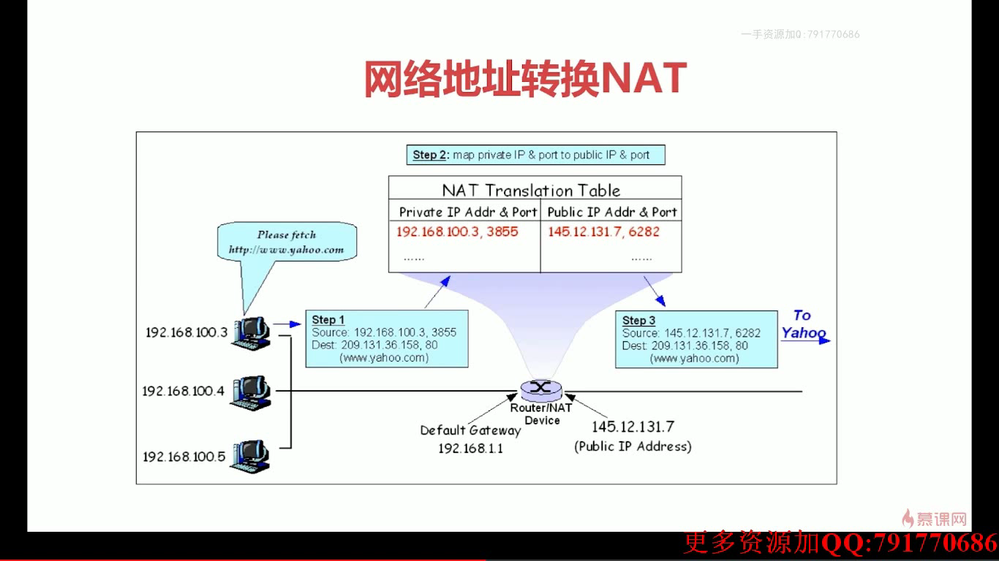

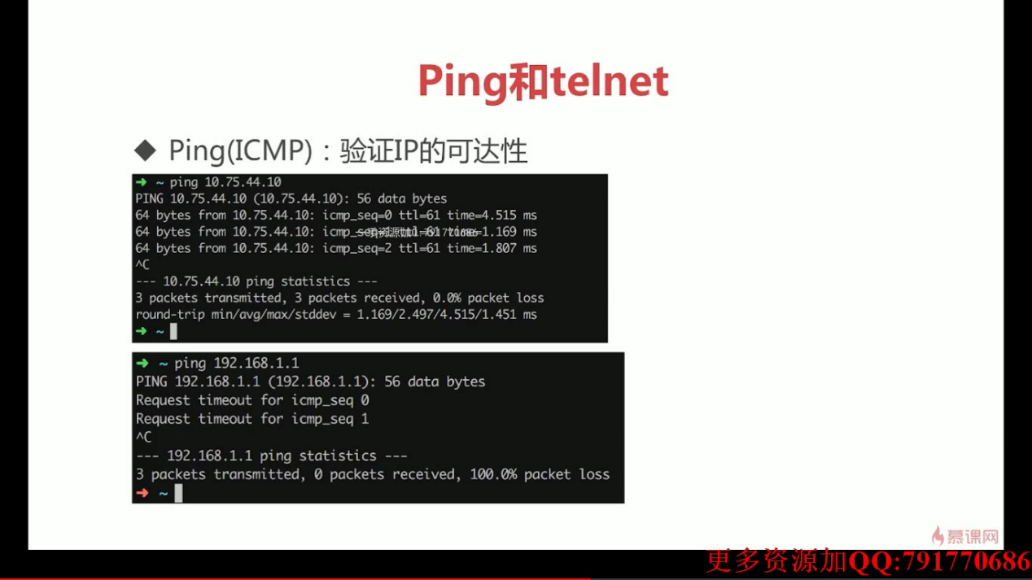

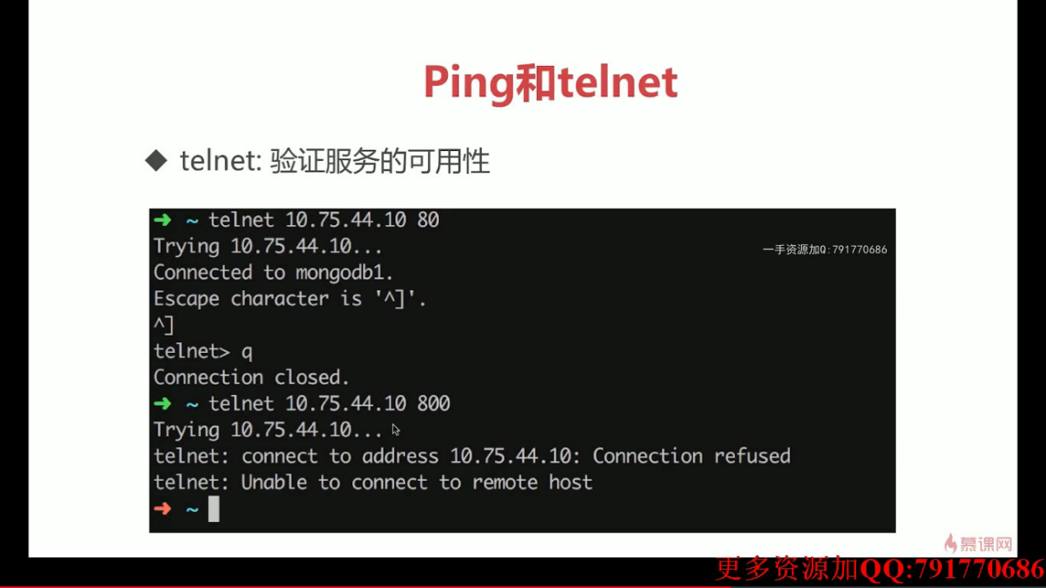

## 4.3 Linux网络命名空间

docker run -d --name test1 busybox /bin/sh -c "while true; do sleep 3600;done"

docker ps

docker exec -it b03e161a15ad /bin/sh 进入容器

ip a显示当前容器的网络接口

/ # ip a

1: lo: <LOOPBACK,UP,LOWER_UP> mtu 65536 qdisc noqueue qlen 1000

link/loopback 00:00:00:00:00:00 brd 00:00:00:00:00:00

inet 127.0.0.1/8 scope host lo

valid_lft forever preferred_lft forever

4: eth0@if5: <BROADCAST,MULTICAST,UP,LOWER_UP,M-DOWN> mtu 1500 qdisc noqueue

link/ether 02:42:ac:11:00:02 brd ff:ff:ff:ff:ff:ff

inet 172.17.0.2/16 brd 172.17.255.255 scope global eth0

valid_lft forever preferred_lft forever

docker run -d --name test2 busybox /bin/sh -c "while true; do sleep 3600;done"

启动test2

[root@localhost ~]# docker exec 93a58ace8b0e ip a

1: lo: <LOOPBACK,UP,LOWER_UP> mtu 65536 qdisc noqueue qlen 1000

link/loopback 00:00:00:00:00:00 brd 00:00:00:00:00:00

inet 127.0.0.1/8 scope host lo

valid_lft forever preferred_lft forever

6: eth0@if7: <BROADCAST,MULTICAST,UP,LOWER_UP,M-DOWN> mtu 1500 qdisc noqueue

link/ether 02:42:ac:11:00:03 brd ff:ff:ff:ff:ff:ff

inet 172.17.0.3/16 brd 172.17.255.255 scope global eth0

valid_lft forever preferred_lft forever

[root@localhost ~]#

[root@localhost ~]# docker exec b03e161a15ad ip a

1: lo: <LOOPBACK,UP,LOWER_UP> mtu 65536 qdisc noqueue qlen 1000

link/loopback 00:00:00:00:00:00 brd 00:00:00:00:00:00

inet 127.0.0.1/8 scope host lo

valid_lft forever preferred_lft forever

4: eth0@if5: <BROADCAST,MULTICAST,UP,LOWER_UP,M-DOWN> mtu 1500 qdisc noqueue

link/ether 02:42:ac:11:00:02 brd ff:ff:ff:ff:ff:ff

inet 172.17.0.2/16 brd 172.17.255.255 scope global eth0

valid_lft forever preferred_lft forever

两个容器是完全隔离的网络命名空间。

并且在test1中是可以ping通test2的。

==============================

ip netns list 查看本机的net命名空间

ip netns add test1

ip netns exec test1 ip a

1: lo: <LOOPBACK> mtu 65536 qdisc noop state DOWN group default qlen 1000

link/loopback 00:00:00:00:00:00 brd 00:00:00:00:00:00

可以看到本地回环口，没有IP地址，状态为DOWN。

[root@localhost ~]# ip netns exec test1 ip link

1: lo: <LOOPBACK> mtu 65536 qdisc noop state DOWN mode DEFAULT group default qlen 1000

link/loopback 00:00:00:00:00:00 brd 00:00:00:00:00:00

ip netns exec test1 ip link set dev lo up 让Lo状态变为UP

再次查看为UNKNOWN状态

[root@localhost ~]# ip netns exec test1 ip link

1: lo: <LOOPBACK,UP,LOWER_UP> mtu 65536 qdisc noqueue state UNKNOWN mode DEFAULT group default qlen 1000

link/loopback 00:00:00:00:00:00 brd 00:00:00:00:00:00

UNKNOWN

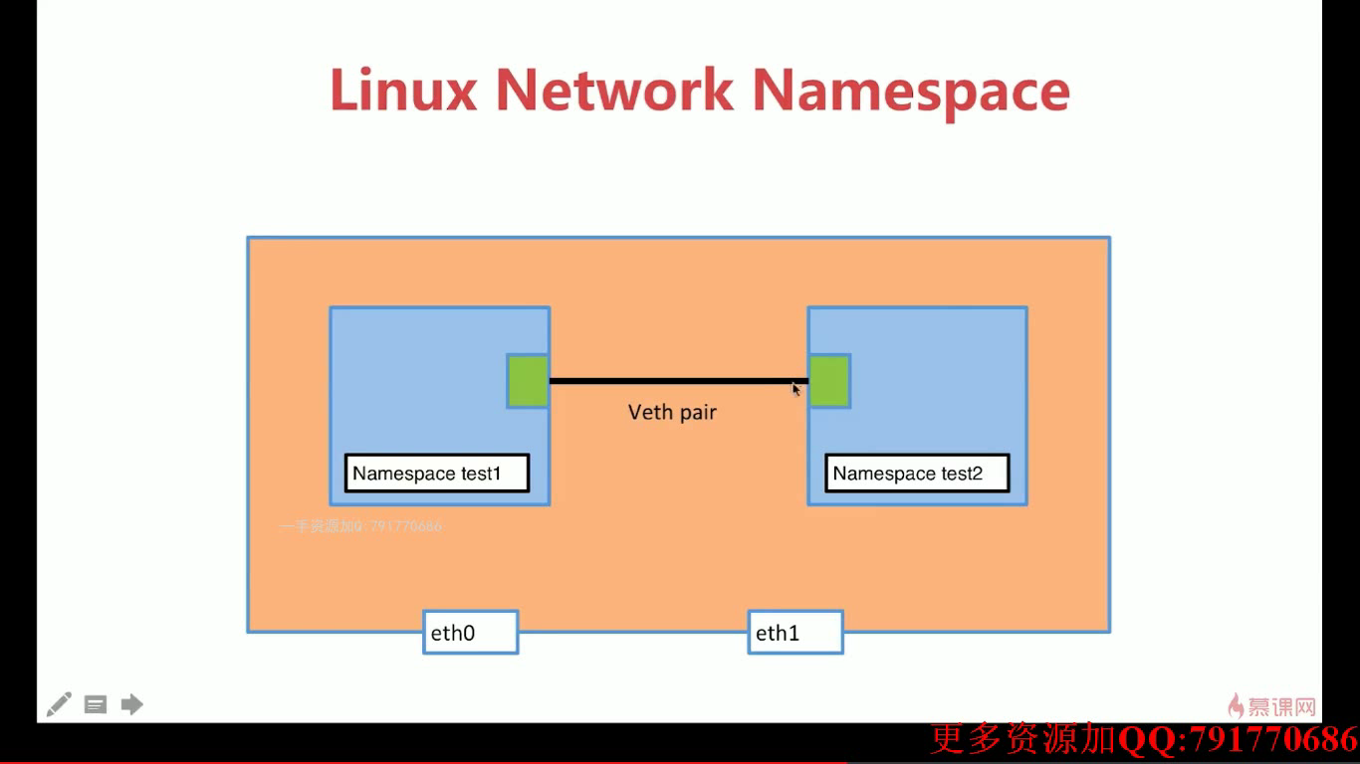

## 容器之间的link

# 第5章 Docker的持久化存储和共享

# 第6章 Docker Compose多容器部署